Лыжная эстафета
на первенство школы среди учащихся 2 – 4 -ых классов, посвященная здоровому образу жизни.
Цели и задачи.
• Пропаганда здорового образа жизни;
• Укрепление здоровья подрастающего поколения;
• Популяризация лыжного спорта среди школьников.
• Выявление сильнейших участников.
Основная ценность и богатство государства и нации – здоровье. Здоровье непосредственно влияет на работоспособность и производительность труда, экономику страны, нравственный климат в обществе, воспитание молодого поколения, отражает образ и качество жизни. Важным профилактическим фактором в укреплении здоровья человека является здоровый образ жизни. Внимание к собственному здоровью, способность обеспечить индивидуальную профилактику его нарушений, сознательная ориентация на здоровье различных форм жизнедеятельности – всё это показатели общей культуры человека. Правильно организованный процесс физического воспитания может стать движущей силой всего учебного процесса по формированию и становлению физической культуры личности. Это происходит благодаря стимулированию развития наиболее значимых для соответствующей личности биологических и социальных потребностей в движении, развитии, познании, самоутверждении, самовоспитании. Заслуженной популярностью у желающих укрепить здоровье пользуется лыжный спорт. Лыжный спорт – один из самых массовых видов спорта. Скользящие лыжи как средство, облегчающее передвижение по снегу, находили применение еще в Древней Руси (ратники, охотники и др.). До появления лыжного спорта, что произошло сравнительно недавно – в конце прошлого столетия, - в России катались на лыжах для развлечения и с оздоровительными целями. Катание на лыжах способствует укреплению опорно-двигательного аппарата, помогает выработать такие физические качества, как быстрота, ловкость, выносливость, укрепляет дыхательную, сердечно-сосудистую и мышечную систему. Кроме того, занятия любым видом спорта формируют характер, учат дисциплине и стремлению к достижению цели. Положительный эффект от регулярного лыжного спорта невозможно переоценить. Ведь во время ходьбы на лыжах в работу вовлечены абсолютно все мышцы тела. При этом нагрузка распределяется достаточно равномерно, что позволяет значительно снизить нагрузку на позвоночник и суставы. По этой причине лыжи станут прекрасной альтернативой бегу или прыжкам для тех, кому противопоказаны эти виды аэробной нагрузки. Важной особенностью лыжного спорта является то, что эффективность достигается благодаря длительности и регулярности тренировок. Такой подход позволяет гармонично развивать дыхательную систему организма. Лыжи, как и любая другая нагрузка, имеют положительное влияние не только на самочувствие, но и на настроение. В современных условиях жизни человек испытывает значительные нервно-психические напряжения, а переключение на физическую активность хорошо снимает стрессы повседневной жизни. Лыжные прогулки, лыжный спорт благотворно влияют на организм человека, способствуют развитию многих физических качеств. Положительным моментом, который отмечается при регулярном занятии физическими упражнениями, является увеличение предельных возможностей развития реакций, то есть степени увеличения диапазона изменений частоты сердечных сокращений, величин ударного и минутного объемов, уровня артериального давления. Иными словами, можно сказать, что увеличиваются резервные возможности сердца. Однако повышается не только тренированность системы кровообращения и дыхания. Передвижение на лыжах по пересеченной местности, выполнение поворотов и прыжков развивают силу основных мышечных групп, выносливость и быстроту, вырабатывают координацию движений, чувство равновесия, смелость и ловкость. Человек, регулярно совершающий прогулки на лыжах, реже болеет и меньше подвержен вирусным заболеваниям и простудам. У него со временем развивается чувство равновесия, а вестибулярный аппарат становится более совершенным. Плюс ко всему, организм становится менее восприимчив к различным болезням, то есть, закаливающий эффект налицо. Продолжительные лыжные прогулки – это отличное средство для повышения выносливости организма. Учёными-медиками доказано, что лыжная ходьба расширяет кровеносные сосуды мозга и сердца, укрепляет сердечно-сосудистую систему. Во время прогулок на лыжах расширяются капилляры и мелкие артерии, кровь начинает свободнее циркулировать по телу, питая органы и ткани организма. Следовательно, и сердце работает в благоприятных, облегчённых условиях и заряжается энергией. Лыжные прогулки укрепляют артерии мозга, которые являются одним из самых уязвимых звеньев человеческого организма, так как первыми реагируют на сильное нервное напряжение и переутомление. Именно поэтому при расстройствах нервной и сердечно-сосудистой систем лыжи не только полезны, но и целебны. Многоликость лыж и такие их качества как доступность, несложное материальное обеспечение, относительно небольшая техническая сложность, подчёркивают его место в борьбе за здоровье и долголетие человека. Лыжи – одно из эффективных средств физического воспитания. Оно позволяет укреплять здоровье, закаливать организм занимающихся, содействовать их всестороннему развитию и привитию им жизненно важных двигательных навыков. Это также хорошее средство приобщения человека к систематическим занятиям физической культурой и спортом, активному отдыху. Это занятие благоприятно для людей всех возрастов, но особенно для молодёжи. Лыжня введена в учебную программу физического воспитания в школе. Таким образом, лыжи – это не только замечательное времяпрепровождение, но и долгосрочный вклад в ваше хорошее самочувствие.
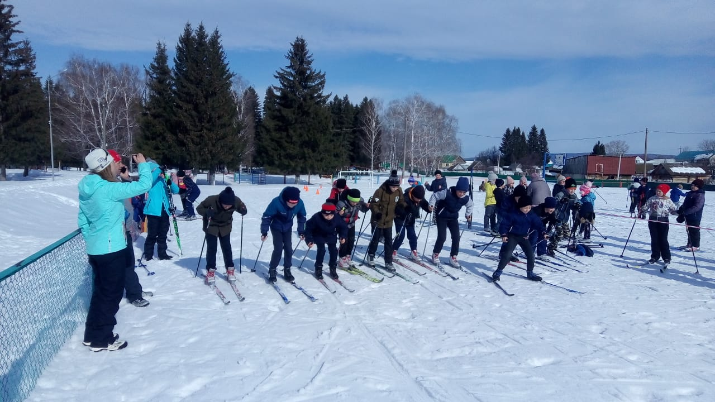

Соревнования прошли 3 марта 2020 года на школьном стадионе.
Участники соревнований.
В соревнованиях принимали участие учащиеся 2-4-ых классов.
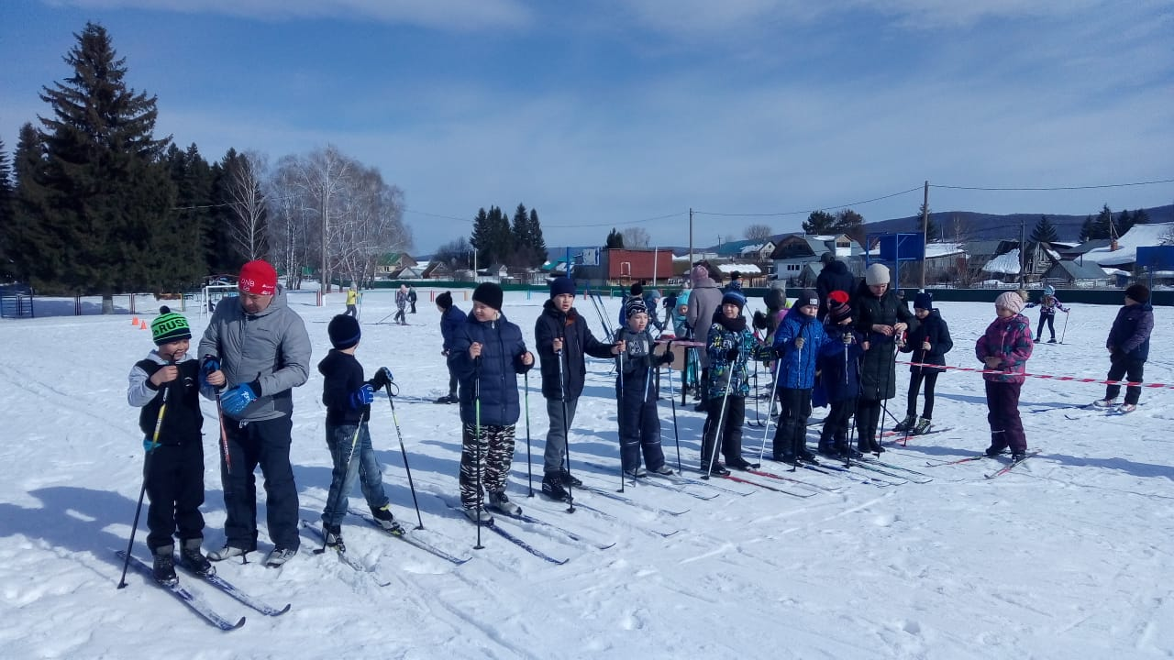
Программа соревнований.
Эстафета проводилась свободным стилем для 2-4 классов.
2-3 классы бегут 4x1000м,
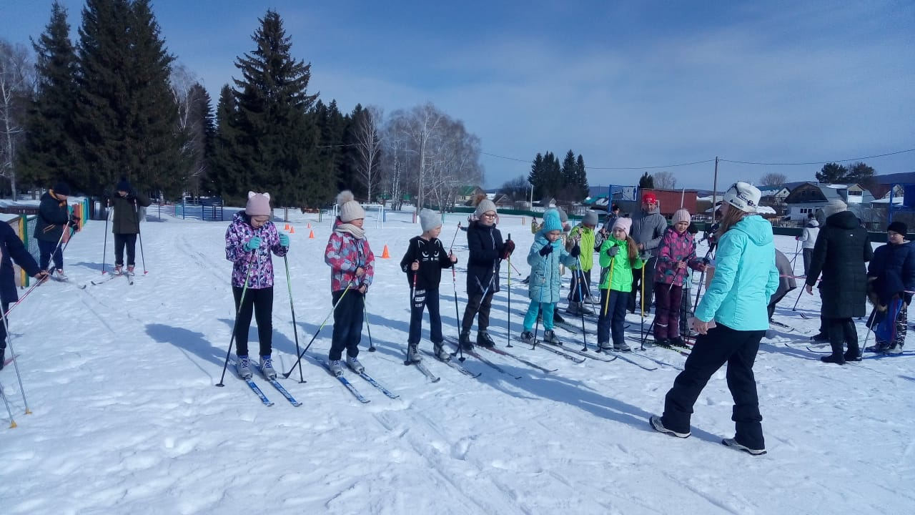

Награждение.
Команды занявшие 1-3 места награждены грамотами.

